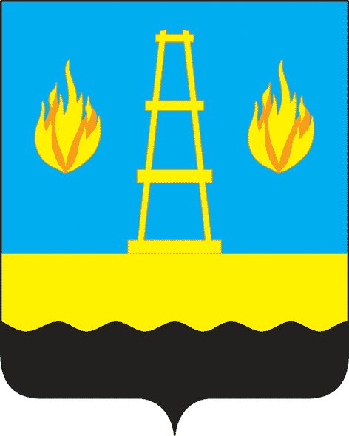
ГЛАВА
городского округа Отрадный
Самарской области
РАСПОРЯЖЕНИЕ
От 16.06.2011 № 26-р

О внесении изменения в состав

межведомственной комиссии

по противодействию коррупции

на территории городского округа

Отрадный Самарской области

В связи с организационно-штатными изменениями в Прокуратуре города Отрадного
Внести в распоряжение Главы городского округа Отрадный от 03.03.2011 № 12-р «О составе межведомственной комиссии по противодействию коррупции на территории городского округа» следующее изменение:
1. Вывести из состава межведомственной комиссии по противодействию коррупции
- Родивилова А.В. – прокурора города Отрадного, младшего советника юстиции (по согласованию).
2. Ввести в состав межведомственной комиссии по противодействию коррупции
- Евсеева А.С. – исполняющего обязанности прокурора города Отрадного (по согласованию).

2
3. Разместить настоящее распоряжение на официальном сайте Администрации городского округа в сети Интернет.

Глава городского округа Отрадный
Самарской области Н.М. Вишнякова

Во исполнение протокола совещания Губернатора Самарской области Артякова В.В. о ходе подготовки и проведении летнего отдыха и оздоровления детей и подростков Самарской области в 2011 году от 16.05.2011

1. Заместителю Главы Администрации городского округа, руководителю Управления по социальной политике Нуждину А.В.:
1.1. Обеспечить подготовку учреждений отдыха и оздоровления детей к летнему сезону 2011 года и их комплексную приемку в срок до 01.06.2011.*
1.2. Осуществлять контроль за организацией отдыха и оздоровления детей городского округа Отрадный, а также своевременно и оперативно информировать межведомственную комиссию по организации отдыха, оздоровления и занятости детей при Правительстве Самарской области о возникающих проблемах и выявленных нарушениях.
1.3. Принять меры, направленные на развитие системы отдыха и оздоровления детей и подростков в городском округе.
1.4. Подготовить предложения о ремонте или реконструкции действующих учреждений отдыха и оздоровления детей в срок до 01.09.2011.
1.5. Взять под особый контроль вопрос о мерах по обеспечению безопасности детей во время нахождения в учреждениях отдыха и оздоровления, при перевозке к местам и обратно, во время проведения экскурсионных мероприятий, а также во время купания. Срок: постоянно.
2
1.6. Обеспечить контроль качества и безопасности пищевых продуктов, используемых в учреждениях отдыха и оздоровления детей и подростков. Срок: постоянно.
1.7. В летний период 2011 года (июнь, июль, август) укомплектовать учреждения отдыха и оздоровления детей педагогическими кадрами, имеющими соответствующий уровень профессиональной подготовки и владеющими современными педагогическими и оздоровительными технологиями в срок до 01.06.2011.*
1.8. Запланировать и организовать в течение летнего периода содержательный досуг детей и подростков, находящихся в учреждениях отдыха и оздоровления, уделив особое внимание занятием спортом в срок до 01.06.2011.*

Глава Администрации городского округа
Отрадный Самарской области А.А.Мязин

____________
* отмечены пункты, выполненные на момент подписания распоряжения

